МИНИСТЕРСТВО ОБРАЗОВАНИЯ И НАУКИ РОССИЙСКОЙ ФЕДЕРАЦИИ

ФГБОУ ВО "ПЕНЗЕНСКИЙ ГОСУДАРСТВЕННЫЙ УНИВЕРСИТЕТ"

ПОЛИТЕХНИЧЕСКИЙ ИНСТИТУТ

ФАКУЛЬТЕТ ВЫЧИСЛИТЕЛЬНОЙ ТЕХНИКИ

|  |  |
| --- | --- |
|  | Утвержден на заседании кафедры  «Вычислительная техника»  "___" _______________ 20 г.  Заведующий кафедрой                                           М.А. Митрохин |

**ОТЧЕТ ПО ПРОИЗВОДСТВЕННОЙ ПРАКТИКЕ   
(НАУЧНО-ИССЛЕДОВАТЕЛЬСКОЙ РАБОТЕ)**

**«РЕКОМЕНДАТЕЛЬНАЯ СИСТЕМА СИНТЕЗА ОПТИМАЛЬНЫХ МНОГОЦЕЛЕВЫХ МАРШРУТОВ НА БАЗЕ ИНТЕЛЛЕКТУАЛЬНОГО АНАЛИЗА ТУРИСТИЧЕСКИХ ПРЕДПОЧТЕНИЙ»**

(2022/2023 учебный год)

________   Пронькин Андрей Александрович

Направление подготовки (специальность) 09.04.01 «Информатика и вычислительная техника»

Наименование профиля подготовки (специализация) «Прикладной искусственный интеллект»

Форма обучения – очная Срок обучения в соответствии с ФГОС – 2 года

Год обучения1семестр 1

Кафедра «Вычислительная техника»

Заведующий кафедрой д.т.н., Митрохин М.А.

*(должность, ученая степень, ученое звание, Ф.И.О.)*

Научный руководитель д.т.н., профессор, Финогеев А.Г.

*(должность, ученая степень, ученое звание)*

МИНИСТЕРСТВО ОБРАЗОВАНИЯ И НАУКИ РОССИЙСКОЙ ФЕДЕРАЦИИ

ФГБОУ ВО "ПЕНЗЕНСКИЙ ГОСУДАРСТВЕННЫЙ УНИВЕРСИТЕТ"

ПОЛИТЕХНИЧЕСКИЙ ИНСТИТУТ

ФАКУЛЬТЕТ ВЫЧИСЛИТЕЛЬНОЙ ТЕХНИКИ

**ОТЗЫВ**

**О ВЫПОЛНЕНИИ НАУЧНО-ИССЛЕДОВАТЕЛЬСКОЙ РАБОТЫ**

**НА ТЕМУ «РЕКОМЕНДАТЕЛЬНАЯ СИСТЕМА СИНТЕЗА ОПТИМАЛЬНЫХ МНОГОЦЕЛЕВЫХ МАРШРУТОВ НА БАЗЕ ИНТЕЛЛЕКТУАЛЬНОГО АНАЛИЗА ТУРИСТИЧЕСКИХ ПРЕДПОЧТЕНИЙ»**

(2022/2023 учебный год)

_______          Пронькин Андрей Александрович

Направление подготовки (специальность) 09.04.01 «Информатика и вычислительная техника»

Наименование профиля подготовки (специализация) «Прикладной искусственный интеллект»

Форма обучения – очная Срок обучения в соответствии с ФГОС – 2 года

Год обучения1семестр 1

Кафедра «Вычислительная техника»

В процессе выполнения научно-исследовательской работы Прокофьев Н.А. проанализировал существующие сервисы по подбору туристического маршрута и выделил основной функционал для разработки приложения.

За период выполнения научно-исследовательской работы магистром были освоены основные понятия и технологии. Во время выполнения работы Прокофьев Н.А. показал себя ответственным, добросовестным учеником, знающим свой предмет, имеющим представление о современном состоянии науки, владеющим современными общенаучными знаниями по информатике и вычислительной технике, программированию, знаниями о современных технологиях образовательного процесса.

Научно-исследовательская работа Прокофьев Н.А. заслуживает оценки «*отлично*».

Научный руководитель Финогеев А.Г. ____________ "__" _________ 2023 г.

**Содержание**

**Введение 4**

**1. Анализ заданной проблемы и обоснование ее актуальности. Постановка задачи. 5**

**2. Основная часть. 6**

**2.1 Аналоги 6**

**2.1.1 Tripomatic 6**

**2.1.2 Inspirock 7**

**2.1.3 Routeperfect 8**

**2.1 Основной функционал 9**

**Заключение 12**

**Список используемых источников 13**

1. Введение

Современная медицина сталкивается с постоянным ростом объема информации, необходимой для диагностики и учета пациентов в медицинских центрах. В условиях такого информационного перенасыщения врачам требуется эффективный инструмент, способный обрабатывать и анализировать большие объемы данных, чтобы предоставлять точные и быстрые диагнозы, а также эффективно вести учет пациентов.

В данной магистерской диссертации рассматривается разработка интеллектуальной экспертной системы диагностики и учета пациентов для медицинского центра. Целью данной работы является создание автоматизированного инструмента, который позволит улучшить точность и скорость диагностики, а также оптимизировать процесс учета пациентов в медицинском центре.

В рамках исследования будет проведен обзор существующих методов и подходов к диагностике заболеваний и учету пациентов, а также изучены современные технологии в области искусственного интеллекта и экспертных систем. Далее будет предложена архитектура и методика разработки интеллектуальной экспертной системы, а также проведено ее тестирование и оценка эффективности.

В качестве основы для разработки системы будет использовано современное программное обеспечение. Предполагается, что созданная система сможет обрабатывать большие объемы данных, классифицировать и систематизировать информацию о пациентах, упрощая их учет.

Ожидается, что результаты данной работы будут полезны для медицинских центров, которые сталкиваются с проблемами обработки и анализа больших объемов информации. Создание интеллектуальной экспертной системы позволит повысить качество диагностики и эффективность учета пациентов, что, в свою очередь, приведет к улучшению общей медицинской практики и поможет сократить затраты времени и ресурсов.

В дальнейшем исследовании и разработке системы планируется уделить внимание проблемам безопасности и конфиденциальности данных, а также возможности расширения функциональности системы для учета новых заболеваний и симптомов.

Выводы данной работы будут иметь важное практическое значение и внесут значительный вклад в область медицинской диагностики и учета пациентов.

Глава 1: Анализ заданной проблемы и обоснование ее актуальности. Постановка задачи.

Современные медицинские центры сталкиваются с рядом проблем, которые затрудняют процесс диагностики и учета пациентов. Некоторые из этих проблем включают в себя:

* Большие объемы информации: Врачам приходится обрабатывать огромное количество данных, включая медицинскую историю пациентов, результаты лабораторных исследований, образцы изображений и другую клиническую информацию. Это требует значительных усилий и времени, а также может привести к ошибкам и неточностям.
* Сложность диагностики: Диагностика заболеваний требует комплексного анализа симптомов, исследований и клинических данных. Врачам необходимо принимать во внимание множество факторов и сделать точный диагноз, что может быть трудным и времязатратным процессом.
* Несистематизированный учет пациентов: В медицинских центрах часто отсутствуют эффективные системы учета пациентов, что может привести к потере или неправильной интерпретации данных, а также затруднить мониторинг состояния пациентов.

Все эти факторы подчеркивают актуальность разработки интеллектуальной экспертной системы, которая может помочь врачам в более точной и быстрой диагностике заболеваний, а также эффективном учете пациентов в медицинском центре.

Целью данной магистерской диссертации является разработка интеллектуальной экспертной системы диагностики и учета пациентов для медицинского центра. Главная цель состоит в создании автоматизированного инструмента, способного обрабатывать и анализировать большие объемы данных, классифицировать симптомы и предоставлять точные рекомендации и диагнозы врачам.

Для достижения поставленной цели необходимо решить следующие задачи:

1. Провести обзор существующих методов и подходов к диагностике заболеваний и учету пациентов в медицинских центрах.
2. Изучить современные технологии в области искусственного интеллекта, особенно методы машинного обучения и экспертных систем.
3. Разработать архитектуру и методику интеллектуальной экспертной системы, которая будет способна обрабатывать данные, классифицировать симптомы и предоставлять рекомендации врачам.
4. Провести тестирование и оценку эффективности разработанной системы, используя реальные данные пациентов и сравнивая ее результаты с экспертными мнениями врачей.

Ожидается, что результаты данной работы будут иметь практическую ценность для медицинских центров и врачей, работающих в области диагностики и учета пациентов. Создание интеллектуальной экспертной системы позволит повысить точность и скорость диагностики, улучшить процесс учета пациентов и сократить время и ресурсы, затрачиваемые на обработку данных. Кроме того, система может служить вспомогательным инструментом для врачей, предоставляя им дополнительные рекомендации и информацию при принятии решений.

В следующих главах будут представлены результаты исследования, разработки и тестирования интеллектуальной экспертной системы, а также обсуждение полученных результатов и выводы, сделанные на основе проведенной работы.

# 2. Основная часть.

https://picktech.ru/catalog/patient-case-management-software/compare/uptodate-vs-improve-app-vs-trastmed-lichnyy-kabinet-patsienta/

# 2. Основная часть.

**2.1 Аналоги**

Из всего многообразия приложений хочу отметить 3 наиболее популярных. Это Tripomatic, Inspirock и Routeperfect. Рассмотрим их наиболее подробно.

### **2.1.1 Tripomatic**

Данный аналог содержит подробные карты городов, на которых отмечены основные достопримечательности, а также рестораны, вокзалы, гостиницы (с описанием и фотографиями). Вы можете отметить для себя все, что захотите посетить.

Плюсы:

-Наличие 25+ языков(в том числе русского).

-Удобный интерфейс.

-Возможность забронировать автомобиль для путешествия.

-Есть навигатор для мобильного приложения.

-Возможность вручную добавить достопримечательности в маршрут или выбрать из представленных.

Минусы:

-Отсутствие возможности выбрать отель или арендовать машину в России.

-Отсутствие мобильного приложения.

-Отсутствие автоматического подбора маршрутов на основе интересов пользователя.

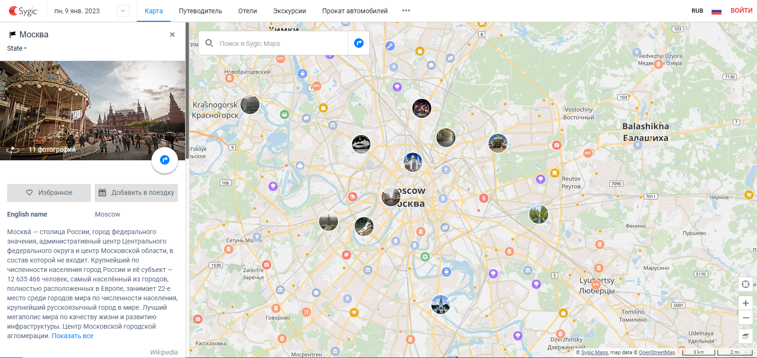

Достаточно удобное приложение с инстинктивно понятным интерфейсом. Прекрасно подходит для путешествия по Европе, но малый функционал по России.

### **2.1.2 Inspirock**

Данный аналог -это приложение для составления маршрутов, которое может помочь планировать поездки и собирать важную информацию в одном месте. Включает в себя информацию о достопримечательностях, отелях.

Плюсы:

-Возможность вручную добавить достопримечательности в маршрут или выбрать из представленных.

-Есть автоматический подбор маршрута, на основе предпочтений и длительности путешествия.

-Есть возможность забронировать отель, внести информацию о билетах на самолет.

-Возможность арендовать машину.

Минусы:

-Отсутствие возможности выбрать отель или арендовать машину в России.

-Отсутствие мобильного приложения.

-Поддержка малого количества языков(отсутствие русского).

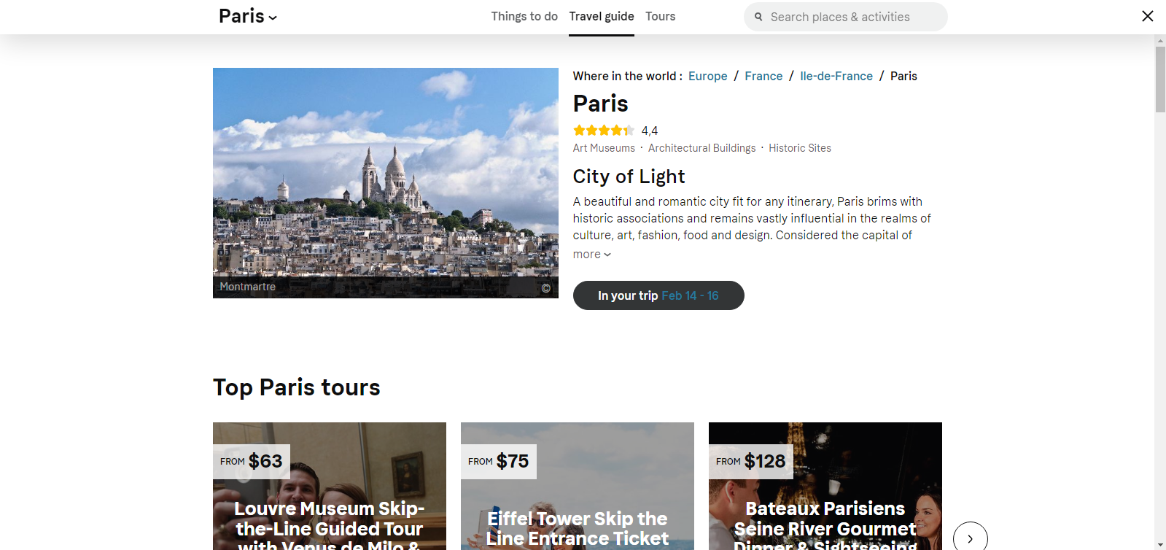

Приложение подходит для путешествия по Европе, но малый функционал по России. Так же могут возникнуть трудности с пониманием интерфейса.

### **2.1.3 Routeperfect**

Данный аналог в отличие от предыдущих приложений является наиболее подходящим для путешествия по России. Включается в себя большое количество достопримечательностей и отелей.

Плюсы:

-Подходит для путешествий по России.

-Удобный интерфейс.

-Возможность забронировать автомобиль для путешествия.

-Возможность забронировать отель.

-Автоматическое построение маршрута на основе длительности путешествия и интересов.

-Возможность вручную добавить достопримечательности в маршрут.

-Наличие мобильного приложения.

Минусы:

-Отсутствие русского языка.

-Предлагаются лишь маршруты для путешествия на автомобиле.

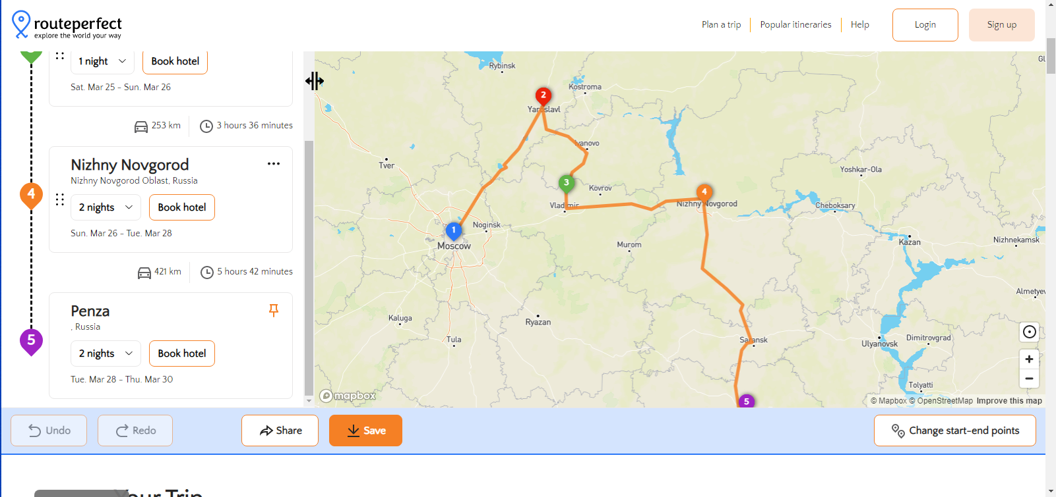

Удобное приложение для путешествия по России и Европе на автомобиле. Инстинктивно понятный интерфейс и большое разнообразие делает его одним из лучших.

**2.1 Основной функционал**

В качестве основных качеств выделю: разнообразие языков, наличие мобильного приложения, автоматический подбор маршрута на основе интересов пользователя и непосредственной функционал(возможность забронировать отель, приобрести билеты на поезд/самолет, разнообразие выбора досуга).

Для выделения лучшего приложения из представленных, я обратился к методами многокритериальной оптимизации, а именно методу минимальной точки.

Данный метод имеет уникальную и очень важную особенность: он позволяет получить информацию как об идеальном фреймворке, так и о взглядах потребителя на фреймворки существующие. Формула, на которой основан метод идеальной точки, выглядит следующим образом:

Итоговое значение отношения к инструменту разработки определяется следующим образом. Сначала находится разность между идеальным и фактическим значением показателя. Берется абсолютная величина разности, на что указывает символ модуля в формуле. Полученная величина затем умножается на значение важности. Далее аналогичным образом определяются слагаемые по остальным характеристикам и, наконец, их сумма. Предпочтение отдается наименьшим результатам. Наилучшее значение отношения равно нулю, что говорит о том, что инструмент разработки в точности соответствует представлениям потребителей об идеальном наборе свойств.

Исходная таблица:

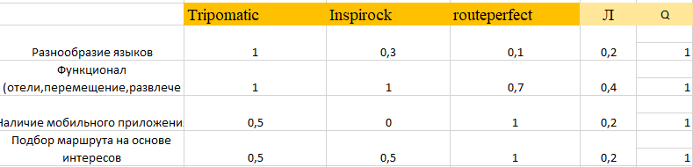

Расчет по формуле:

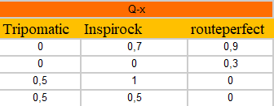

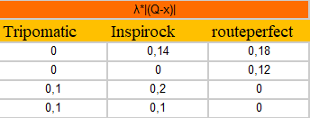

Результат:

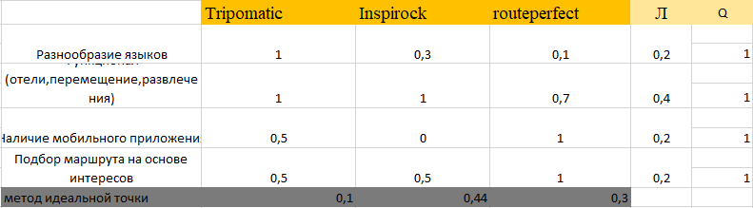

**Итог**

Наименьший результат имеет Tripomatic, а значит именно он наиболее соответствует ожиданиям от инструмента разработки мобильного приложения.

# Заключение

Необходимо разработать рекомендательную систему синтеза оптимальных многоцелевых маршрутов на базе интеллектуального анализа туристических предпочтений, чтобы был реализован весь необходимый функционал для эффективного подбора путешествия. Учитывая существующие аналоги, нужно реализовать доступное и удобное приложение с удобным интерфейсом.

# Список используемых источников

1. Коцюба И.Ю., Назаренко А.Е. Разработка рекомендательной системы для планирования туристических маршрутов в оптимизационной постановке Моделирование, оптимизация и информационные технологии. 2020;8(2).
2. Михайлов С.А. Интеллектуальная система помощи туристу: сервис-ориентированная архитектура и реализация // Научно-технический вестник информационных технологий, механики и оптики. 2019. Т. 19. № 3. С. 499-507.
3. Шилов Н.Г. Методология построения проактивных рекомендующих систем для инфомобильных приложений. 2016.